PÓS-GRADUÇÃO EM CIENCIA DA COMPUTAÇÃO

INTRODUÇÃO À INTELIGÊNCIA ARTIFICIAL

ALUNO: Vinicius Dionizio

**Descrição do Trabalho**

O modelo apresentado neste trabalho propõe-se a definir o tipo de filme que você vai assistir baseado nas suas escolhas.

VARIAVEIS UTILIZADAS

* **GÊNERO (Tipo “Multivalorada”)**
* Ação e Aventura
* Drama
* Comedia Romântica
* Ficção Cientifica
* Terror
* **Lançamento (Tipo “Multivalorada”)**
* Antes de 2000
* Depois de 2000
* **Indicação (Tipo “Multivalorada”)**
* +16
* +14
* **Origem (Tipo “Multivalorada”)**
* Nacional
* Internacional
* **Filme (Tipo “Multivalorada”)**
* Dona Flor e seus Maridos
* Sex Tape perdido na nuvem
* Carol
* Quem vai ficar com Mary?
* Me chame pelo seu nome
* O palhaço
* Hoje eu quero voltar sozinha
* Não olhe para cima
* Edward Mãoes de Tesoura
* Click
* Lavoura Arcaica
* Encontros Imediatos do Terceiro Grau
* Meu nome é... Tonho
* O 5 poder
* Oque é isso Companheiro
* Deserto Azul
* Ônibus 174
* Blade Runner 2049
* Bacurau
* A chegada
* Tropa de Elite
* Carrie
* Eles não usam Black-tie
* A meia noite levarei sua alma
* Matrix
* Amor só de mãe
* Assalto ao Trem Pagador
* Rua do Medo
* A Mara Negra
* O bandido da luz vermelha
* O auto da Comparecida
* Bye Bye Bye Brasil
* Jogo de Amor em Las Vega
* Que horas ela volta?
* Mulheres á beira de um ataque de nervos
* Boa Sorte
* Estomago
* Jogada de Risco
* Tudo em todos o lugar ao mesmo tempo
* A hora da estrela
* Minha mãe é uma peça
* Pintassilgo
* Abrigo Nuclear
* As Virgens Suicidas
* O enigma de Andromeda
* Jurassic Park
* Interestelar
* Mad Max
* Branco sai & Preto fica
* Cidade de Deus
* O homem do Futuro
* 007
* Gêmeas
* O exterminador do Futuro
* Silêncios dos inocentes
* Leon
* Pânico
* O bandido da luz vermelha
* Lugar Silencioso
* Morto não fala
* Fragmentado
* O segredo de Brokback

**REGRAS EMPREGADAS**

**Ação e Aventura**

Regra 1

SE Genero = Ação e Aventura

E Lançamento = Antes de 2000

E Indicação = +16

E Origem = Nacional

ENTÃO Filme = O bandido da luz vermelha CNF 100%

Filme = Assalto ao Trem Pagador CNF 100%

Regra 2

SE Genero = Ação e Aventura

E Lançamento = Antes de 2000

E Indicação = +16

E Origem = Internacional

ENTÃO Filme = Leon CNF 100%

Filme = Matrix CNF 100%

Regra 3

SE Genero = Ação e Aventura

E Lançamento = Antes de 2000

E Indicação = +14

E Origem = Nacional

ENTÃO Filme = Oque é isso Companheiro CNF 100%

Filme = Eles não usam Black-tie CNF 100%

Regra 4

SE Genero = Ação e Aventura

E Lançamento = Antes de 2000

E Indicação = +14

E Origem = Internacional

ENTÃO Filme = 007 CNF 100%

Filme = O exterminador do Futuro CNF 100%

Regra 5

SE Genero = Ação e Aventura

E Lançamento = Depois de 2000

E Indicação = +16

E Origem = Nacional

ENTÃO Filme = Tropa de Elite CNF 100%

Filme = Cidade de Deus CNF 100%

Filme = Bacurau CNF 100%

Regra 6

SE Genero = Ação e Aventura

E Lançamento = Depois de 2000

E Indicação = +16

E Origem = Internacional

ENTÃO Filme = Mad Max CNF 100%

Regra 7

SE Genero = Ação e Aventura

E Lançamento = Depois de 2000

E Indicação = +14

E Origem = Nacional

ENTÃO Filme = Onibus 174 CNF 100%

Regra 8

SE Genero = Ação e Aventura

E Lançamento = Depois de 2000

E Indicação = +14

E Origem = Internacional

ENTÃO Filme = Jurassic park CNF 100%

**Drama**

Regra 9

SE Genero = Drama

E Lançamento = Antes de 2000

E Indicação = +16

E Origem = Nacional

ENTÃO Filme = Oque é isso Companheiro CNF 100%

Filme = Meu nome é...Tonho CNF 100%

Regra 10

SE Genero = Drama

E Lançamento = Antes de 2000

E Indicação = +16

E Origem = Internacional

ENTÃO Filme = As Virgens Suicidas CNF 100%

Filme = Pintassilgo CNF 100%

Regra 11

SE Genero = Drama

E Lançamento = Antes de 2000

E Indicação = +14

E Origem = Nacional

ENTÃO Filme = Lavoura Arcaica CNF 100%

Filme = A hora da estrela CNF 100%

Regra 12

SE Genero = Drama

E Lançamento = Antes de 2000

E Indicação = +14

E Origem = Internacional

ENTÃO Filme = Edward Mãoes de Tesoura CNF 100%

Filme = Jogada de Risco CNF 100%

Regra 13

SE Genero = Drama

E Lançamento = Depois de 2000

E Indicação = +16

E Origem = Nacional

ENTÃO Filme = Hoje eu quero voltar sozinha CNF 100%

Filme = Boa Sorte CNF 100%

Regra 14

SE Genero = Drama

E Lançamento = Depois de 2000

E Indicação = +16

E Origem = Internacional

ENTÃO Filme = O segredo de brokback CNF 100%

Filme = Me chame pelo seu nome CNF 100%

Regra 15

SE Genero = Drama

E Lançamento = Depois de 2000

E Indicação = +14

E Origem = Nacional

ENTÃO Filme = Que horas ela volta? CNF 100%

Regra 16

SE Genero = Drama

E Lançamento = Depois de 2000

E Indicação = +14

E Origem = Internacional

ENTÃO Filme = Carol CNF 100%

**Comédia Romântica**

Regra 17

SE Genero = Comedia Romantica

E Lançamento = Antes de 2000

E Indicação = +16

E Origem = Nacional

ENTÃO Filme = Bye Bye Bye Brasil CNF 100%

Filme = Dona Flor e seus Maridos CNF 100%

Regra 18

SE Genero = Comedia Romantica

E Lançamento = Antes de 2000

E Indicação = +16

E Origem = Internacional

ENTÃO Filme = Jogo de Amor em Las Vega CNF 100%

Filme = Sex Tape perdido na nuvem CNF 100%

Regra 19

SE Genero = Comedia Romantica

E Lançamento = Antes de 2000

E Indicação = +14

E Origem = Nacional

ENTÃO Filme = O auto da Comparecida CNF 100%

Regra 20

SE Genero = Comedia Romantica

E Lançamento = Antes de 2000

E Indicação = +14

E Origem = Internacional

ENTÃO Filme = Mulheres á beira de um ataque de nervos CNF 100%

Filme = Quem vai ficar com Mary? CNF 100%

Regra 21

SE Genero = Comedia Romantica

E Lançamento = Depois de 2000

E Indicação = +16

E Origem = Nacional

ENTÃO Filme = Estomago CNF 100%

Filme = O palhaço CNF 100%

Regra 22

SE Genero = Comedia Romantica

E Lançamento = Depois de 2000

E Indicação = +16

E Origem = Internacional

ENTÃO Filme = Tudo em todos o lugar ao mesmo tempo CNF 100%

Filme = Não olhe para cima CNF 100%

Regra 23

SE Genero = Comedia Romantica

E Lançamento = Depois de 2000

E Indicação = +14

E Origem = Nacional

ENTÃO Filme = Minha mãe é uma peça CNF 100%

Regra 24

SE Genero = Comedia Romantica

E Lançamento = Depois de 2000

E Indicação = +14

E Origem = Internacional

ENTÃO Filme = Click CNF 100%

**Ficção Cientifica**

Regra 25

SE Genero = Ficção Cientifica

E Lançamento = Antes de 2000

E Indicação = +16

E Origem = Nacional

ENTÃO Filme = Abrigo Nuclear CNF 100%

Regra 26

SE Genero = Ficção Cientifica

E Lançamento = Antes de 2000

E Indicação = +16

E Origem = Internacional

ENTÃO Filme = Encontros Imediatos do Terceito Grau CNF 100%

Filme = O enigma de Andromeda CNF 100%

Regra 27

SE Genero = Ficção Cientifica

E Lançamento = Antes de 2000

E Indicação = +14

E Origem = Nacional

ENTÃO Filme = O 5 poder CNF 100%

Regra 28

SE Genero = Ficção Cientifica

E Lançamento = Antes de 2000

E Indicação = +14

E Origem = Internacional

ENTÃO Filme = Interestelar CNF 100%

Regra 29

SE Genero = Ficção Cientifica

E Lançamento = Depois de 2000

E Indicação = +16

E Origem = Nacional

ENTÃO Filme = Deserto Azul CNF 100%

Filme = Branco sai & Preto fica CNF 100%

Regra 30

SE Genero = Ficção Cientifica

E Lançamento = Depois de 2000

E Indicação = +16

E Origem = Internacional

ENTÃO Filme = Blade Runner 2049 CNF 100%

Filme = Interestelar CNF 100%

Regra 31

SE Genero = Ficção Cientifica

E Lançamento = Depois de 2000

E Indicação = +14

E Origem = Nacional

ENTÃO Filme = O homem do Futuro CNF 100%

Regra 32

SE Genero = Ficção Cientifica

E Lançamento = Depois de 2000

E Indicação = +14

E Origem = Internacional

ENTÃO Filme = A chegada CNF 100%

**Terror**

Regra 33

SE Genero = Terror

E Lançamento = Antes de 2000

E Indicação = +16

E Origem = Nacional

ENTÃO Filme = Gemeas CNF 100%

Regra 34

SE Genero = Terror

E Lançamento = Antes de 2000

E Indicação = +16

E Origem = Internacional

ENTÃO Filme = Silencios dos inocentes CNF 100%

Filme = Carrie CNF 100%

Regra 35

SE Genero = Terror

E Lançamento = Antes de 2000

E Indicação = +14

E Origem = Nacional

ENTÃO Filme = A meia noite levarei sua alma CNF 100%

Regra 36

SE Genero = Terror

E Lançamento = Antes de 2000

E Indicação = +14

E Origem = Internacional

ENTÃO Filme = Panico CNF 100%

Regra 37

SE Genero = Terror

E Lançamento = Depois de 2000

E Indicação = +16

E Origem = Nacional

ENTÃO Filme = Amor só de mãe CNF 100%

Regra 38

SE Genero = Terror

E Lançamento = Depois de 2000

E Indicação = +16

E Origem = Internacional

ENTÃO Filme = Rua do Medo CNF 100%

Filme = Lugar Silencioso CNF 100%

Regra 39

SE Genero = Terror

E Lançamento = Depois de 2000

E Indicação = +14

E Origem = Nacional

ENTÃO Filme = Morto não fala CNF 100%

Filme = A Mara Negra CNF 100%

Regra 40

SE Genero = Terror

E Lançamento = Depois de 2000

E Indicação = +14

E Origem = Internacional

ENTÃO Filme = Fragmentado CNF 100%

**EXEMPLO DE TESTE**

* Teste 1
* Gênero = Ação e Aventura
* Lançamento = Antes de 2000
* Indicação = +16
* Origem = Nacional
* Filme = O bandido da luz vermelha / Assalto ao Trem Pagado

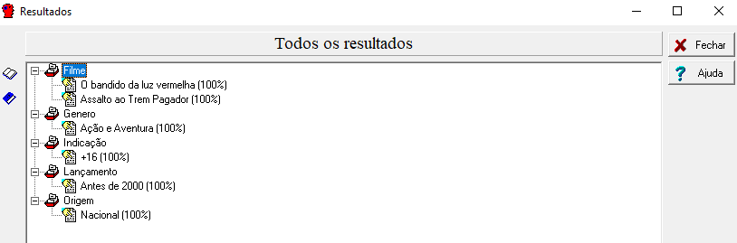

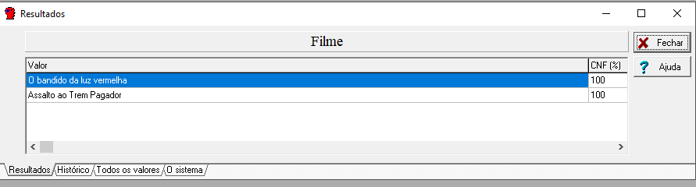







**DIAGRAMA DE INFERENCIA**

